**УПРАВЛЕНИЕ ОБРАЗОВАНИЯ**

**АДМИНИСТРАЦИИ** **ТУРКОВСКОГО**

**МУНИЦИПАЛЬНОГО РАЙОНА**

**САРАТОВСКОЙ ОБЛАСТИ**

Справка о соотношении количества дополнительных общеобразовательных программ технической направленности к общему количеству программ в Турковском муниципальном районе.

Количество программ технической направленности составляет 24%

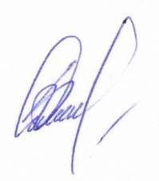

**Заместитель главы администрации**

**муниципального района - начальник**

**управления образования администрации**

**Турковского муниципального района С.П.Исайкин**